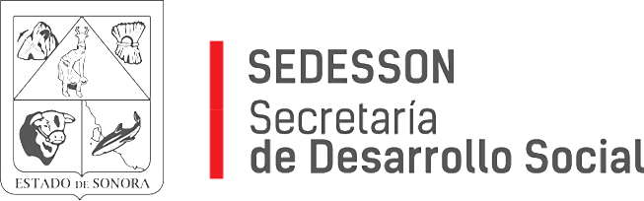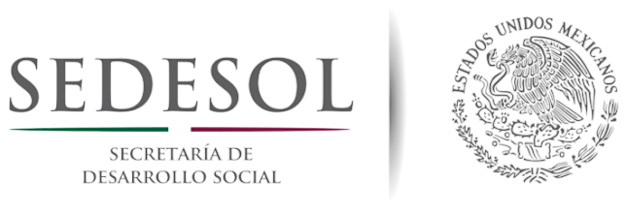



**RESULTADOS DE LA ESTRATEGIA ESTATAL DE INCLUSIÓN SOCIAL PARA EL COMBATE A LA POBREZA POR CARENCIAS EN 2016**

|  |
| --- |
|  |

AGOSTO DE 2017





**RESULTADOS DE LA ESTRATEGIA EN 2016**

Exposición de acciones y logros por carencias sociales.

**Calidad y espacios de la vivienda:**

* 8,670 acciones de cuarto adicional en vivienda, beneficiando a 33,764 personas.
* 3,027 acciones de piso firme instalado en beneficio de 11,200 personas beneficiadas por parte de SEDESSON.
* 1,338 acciones de instalación de techos firmes en vivienda, beneficiando a 5,352 personas, por parte de SEDESSON, la Comisión de Vivienda del Estado de Sonora (COVES) con apoyo de la federación.
* 579 acciones de instalación de muros firmes en vivienda, beneficiando a 2,316 personas.

**Servicios básicos en la vivienda:**

* 24,002 beneficiados mediante acceso y conexión de agua potable en hogares con acciones de SEDESSON, SIDUR, CECOP y CEA.
* 5,981 beneficiados mediante acciones de conexión a drenaje en hogares, por parte de CECOP, así como de SEDESSON.
* 13,328 beneficiados mediante acciones de mejoras en drenaje para hogares, por parte de SIDUR.
* 19,000 beneficiados mediante acciones de conexión de energía eléctrica en hogares, por parte de CFE.
* 512 beneficiados mediante 128 acciones de instalación de fogones o estufas ecológicas, por parte de SEMARNAT, dentro de esta estrategia.

**Rezago educativo:**

* 8,891 adultos beneficiados mediante la certificación de educación primaria
* 8,789 adultos beneficiados mediante la certificación de educación secundaria.
* 3,685 niños se incorporan a preescolar mediante estrategia de certificación de estancias infantiles.



**Acceso a servicios de salud:**

* 370,204 personas beneficiadas mediante la re-afiliación y afiliación de Seguro Popular.
* 128,140 estudiantes de media y media superior, beneficiados mediante la re-afiliación y afiliación al IMSS.

**Alimentación:**

* 5´702,400 raciones de alimentos entregados en 2016, con apoyo de SEDESOL.
* 66 comedores comunitarios en operación, beneficiando a 237,600 beneficiarios, con apoyo de SEDESOL y DICONSA.
* 146,328 niños, niñas y adolescentes beneficiados con el Programa de Desayunos Escolares de DIF Sonora.
* 6,238 personas beneficiadas con la instalación de Comedores Comunitarios, coordinados con DIF Sonora.
* 339,024 beneficios con el Programa de Asistencia Alimentaria a Sujetos Vulnerables (PAASV), mediante la distribución mensual de despensas a comunidades indígenas y zonas urbanas marginadas de los 72 municipios del estado, por parte de DIF Sonora.
* 160 jóvenes beneficiados mediante la instalación de cuatro “Comedores Poder Joven”, por parte del Instituto Sonorense de la Juventud.
* 636 personas beneficiadas con el componente de Desarrollo Comercial de la Agricultura Familiar (DCAF), de SAGARPA.
* 553 personas beneficiadas con el Proyecto Estratégico de Seguridad Alimentaria (PESA) para la mejora de la producción e ingreso de las familias agricultoras, de SAGARPA.
* 63,800 personas beneficiadas con la entrega de leche LICONSA.
* Se beneficiaron a 2,305 familias (11,500 personas) con el Proyecto Estratégico de Seguridad Alimentaria (PESA), para la mejora de la producción e ingreso de las familias agricultoras, con SAGARHPA (Estatal).
* Se instalaron 457 Tiendas Comunitarias DICONSA en 422 localidades del estado; beneficiando con esto a 608,252 personas .
* 88,571 personas beneficiadas con mediante el Programa de Inclusión Social PROSPERA .



**Seguridad social:**

* 125,000 adultos mayores son beneficiados mediante programa 65 y más.
* 28,000 adultos mayores son beneficiados mediante programa Unidos por tu Mayor Bienestar, que apoya económicamente a pensionados.
* 28,902 adultos mayores beneficiados mediante la entrega de tarjetas INAPAM.
* 6,700 beneficiados con estancias infantiles.

**Ingreso / precios / empleo:**

* Se beneficiaron a 493,969 alumnos de educación preescolar, primaria y secundaria mediante la entrega de uniformes escolares gratuitos por parte del Gobierno del Estado, a través de la Secretaría de Educación y Cultura.
* Se beneficia en materia de ingreso con la creación de 500 proyectos productivos, por parte de la Secretaría de Economía estatal.
* Se beneficiaron a 539 personas mediante 143 iniciativas de proyecto productivo, con recurso invertido por parte de la federación y el estado, mediante la Delegación de la STPS y la Secretaría del Trabajo estatal.
* 19,200 personas atendidas a través de la Bolsa de Trabajo y Ferias de Empleo.
* Se crearon 21,018 empresas mediante programas a Emprendedores, Microfinancieras, PROMÉXICO, PROSOFT/PPCI Y FIFOMI-SGM MINERIA, mediante la Delegación de la Secretaría de Economía (federal).
* Se beneficiaron a 500 personas mediante la creación de 100 proyectos productivos, por parte de INAES.